Уважаемые родители!
Задание выполняем с детьми и отправляем фото или видео в личку.
Спасибо! Желаем удачи!
Задание № 1 Окружающий мир
Назови каждого животного. Покажи диких и домашних животных. Обведи домашних животных желтым карандашом, а диких- синим.

2. Предложите ребенку раскрасить предметы в рамочках. Пусть ребенок назовет, для какого времени года они нужны.

Задание № 2 ФЭМП
- Раскрась у самой высокой девочки платье синим цветом, у самой низкой – желтым.

2. Предложите ребенку раскрасить длинные ленточки синим цветом, а короткие – желтым.

- Предложите ребенку раскрасить тонкие карандаши красным цветом, а толстые- синим.
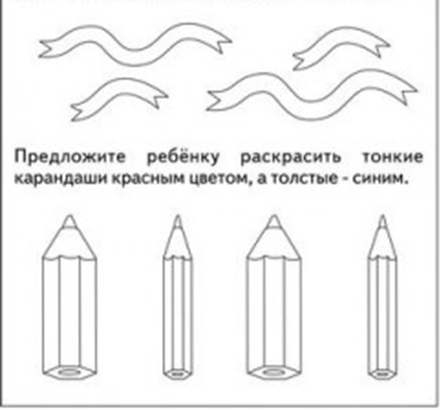

Задание № 3 Развитие речи
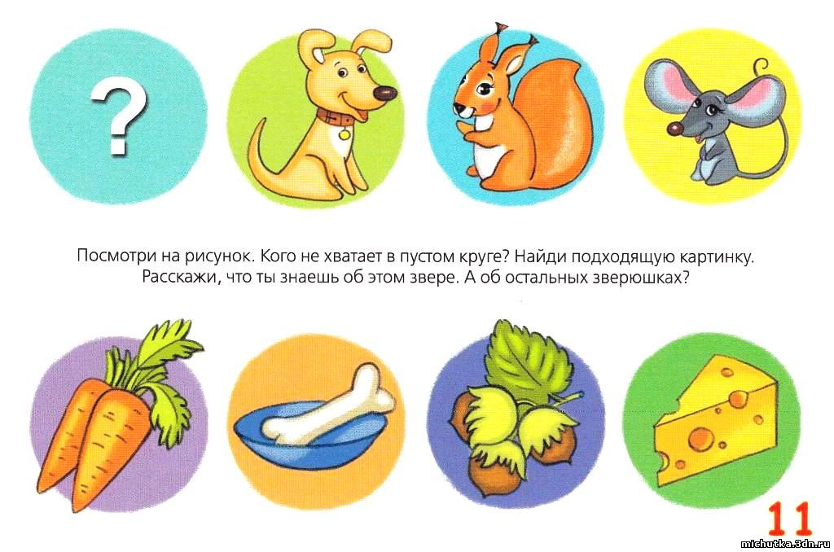
1.

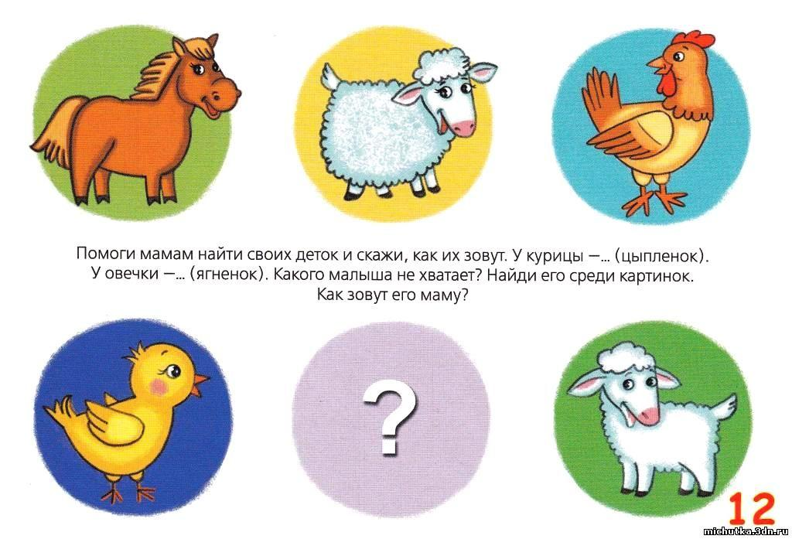

Задание № 4 Мелкая моторика
Предложите ребенку нарисовать справа точно такие же фигуры.

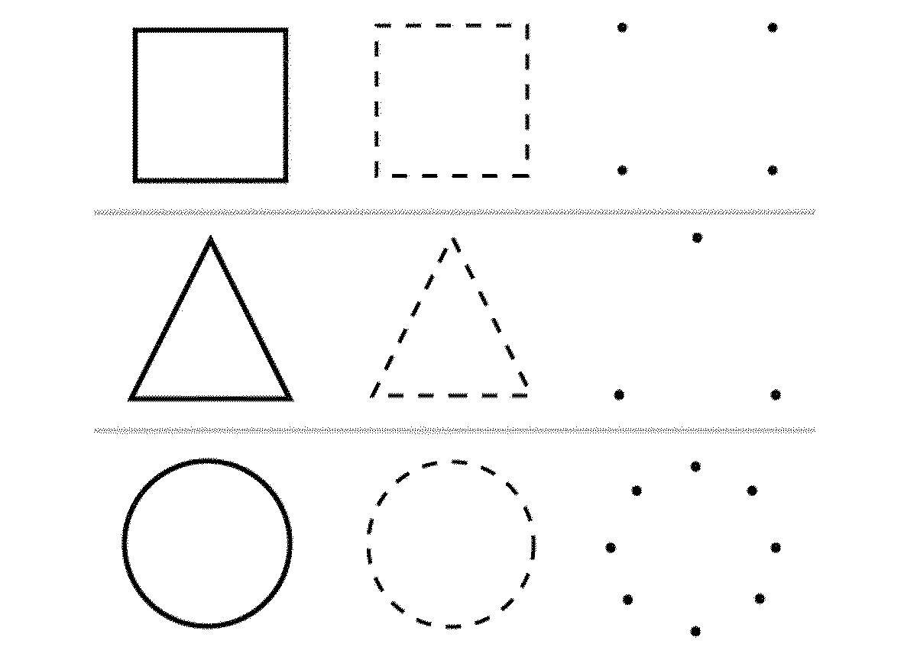

Перенеси каждую фигуру на новое место:

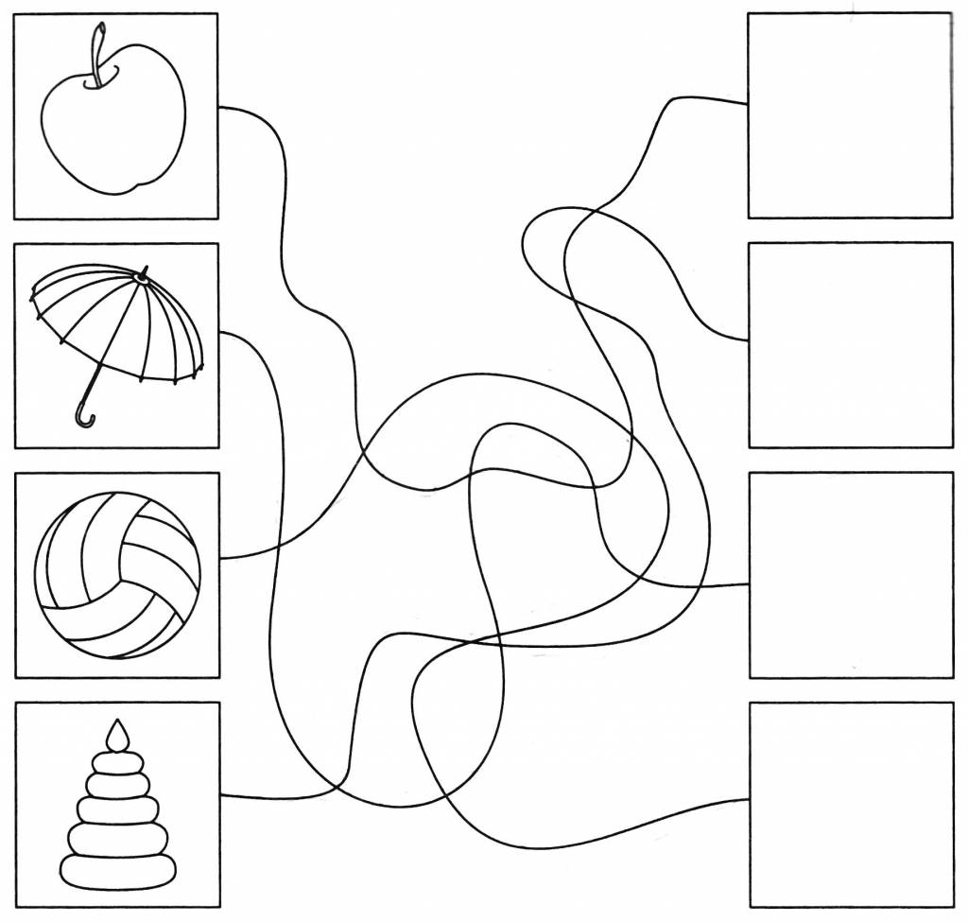

Уважаемые родители! Не забывайте читать детям сказки, откройте для них этот удивительный, волшебный, сказочный мир! Читайте с детьми как можно больше, а главное поговорите, о чем прочитали!
Сказки народов мира :

- Болгарская сказка «Воробей и лиса»
- Венгерская сказка «Два жадных медвежонка»
- Итальянская сказка «Ленивая Бручолина»
- Латышская сказка «Лесной Мишка и Проказница-Мышка»

